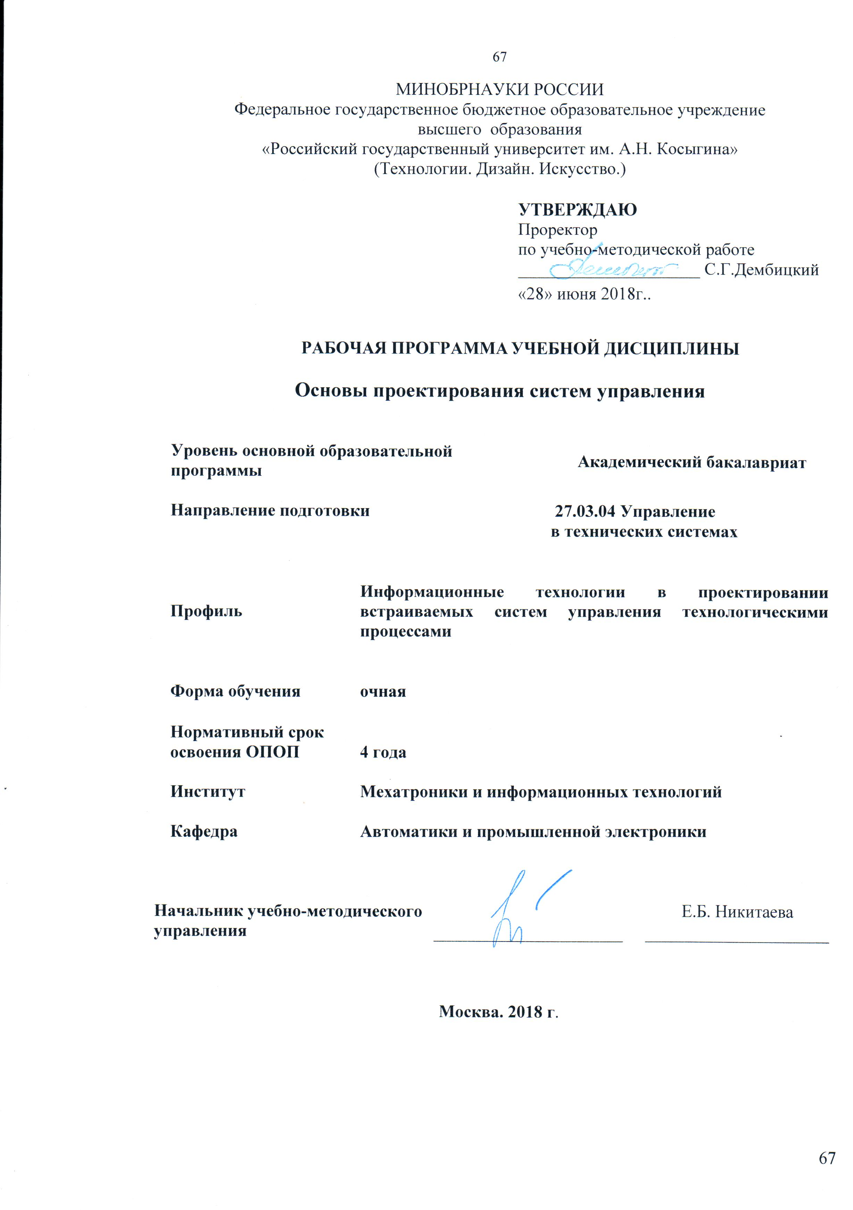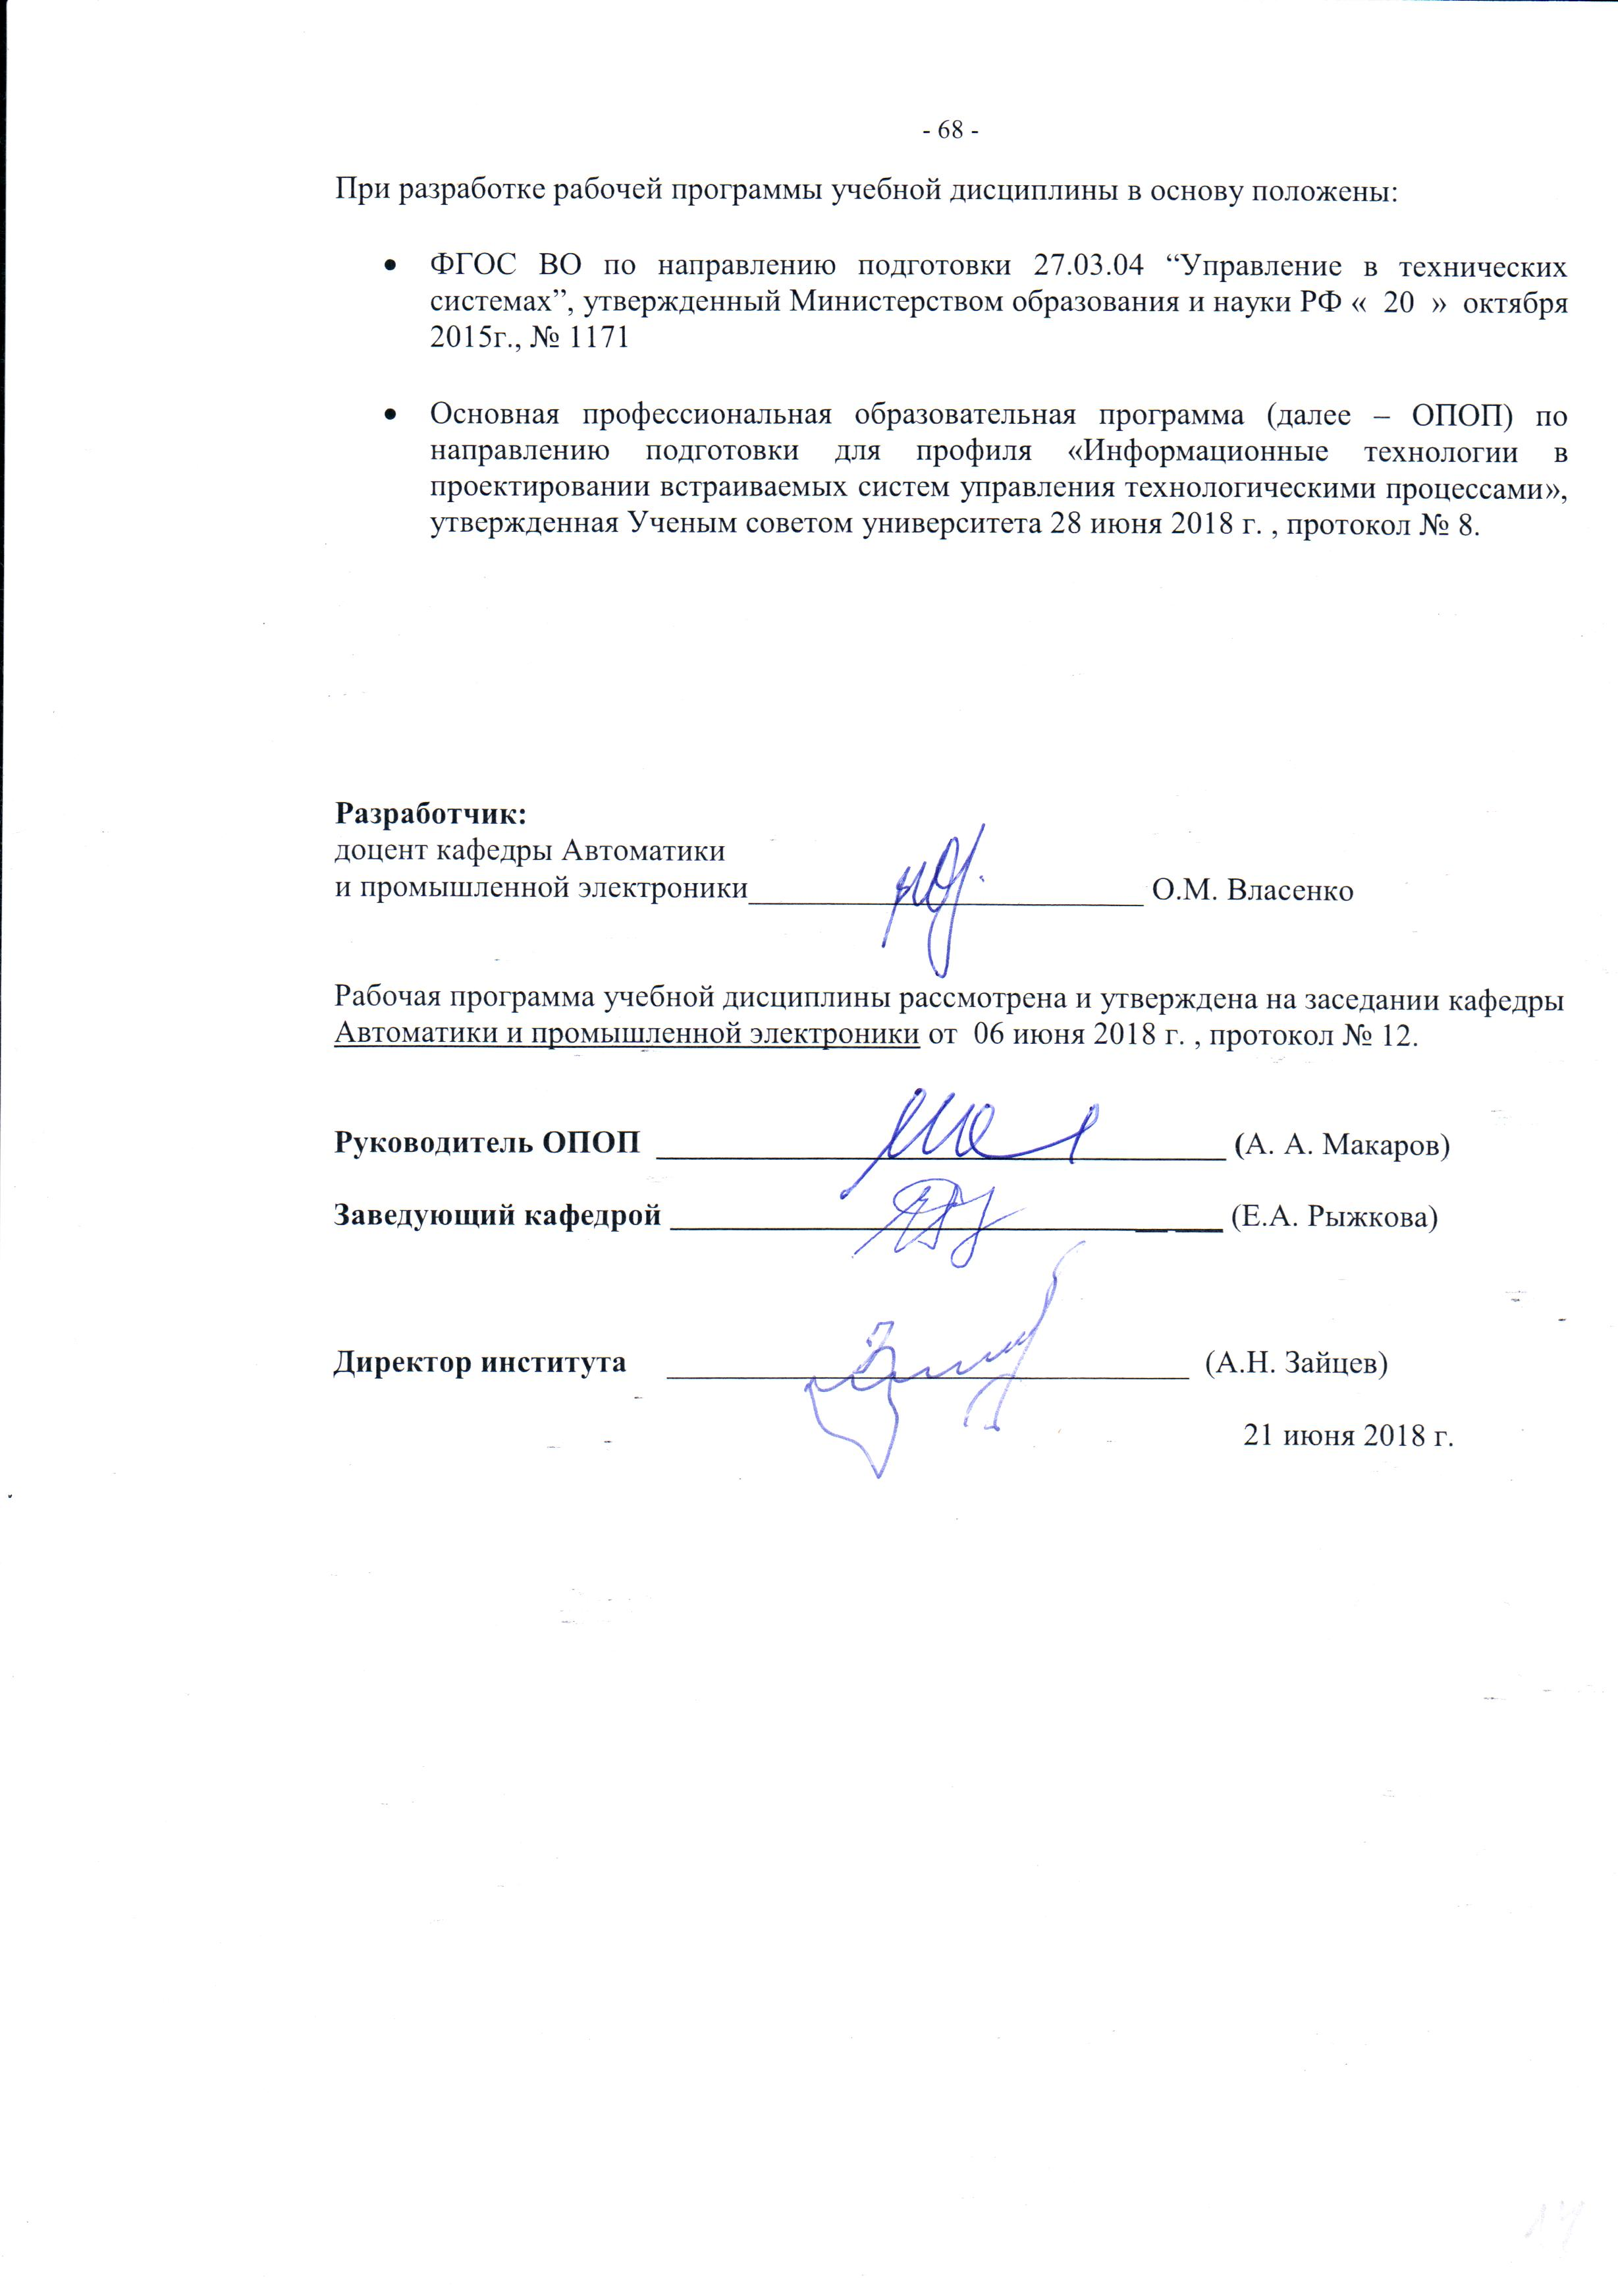

1 МЕСТО УЧЕБНОЙ ДИСЦИПЛИНЫ В СТРУКТУРЕ ОПОП

Дисциплина "Основы проектирования систем управления" включена в вариативную часть Блока I.

2. КОМПЕТЕНЦИИ ОБУЧАЮЩЕГОСЯ, ФОРМИРУЕМЫЕ В РАМКАХ ИЗУЧАЕМОЙ ДИСЦИПЛИНЫ

Таблица 1
Код компетенции | Содержание компетенции
ОПК-6 | способностью осуществлять поиск, хранение, обработку и анализ информации из различных источников и баз данных, представлять ее в требуемом формате с использованием информационных, компьютерных и сетевых технологий
ПК-5 | способностью осуществлять сбор и анализ исходных данных для расчета и проектирования систем и средств автоматизации и управления
ПК-6 | способностью производить расчёты и проектирование отдельных блоков и устройств систем автоматизации и управления и выбирать стандартные средства автоматики, измерительной и вычислительной техники для проектирования систем автоматизации и управления в соответствии с техническим заданием
ПК-7 | способностью разрабатывать проектную документацию в соответствии с имеющимися стандартами и техническими условиями

3 СТРУКТУРА УЧЕБНОЙ ДИСЦИПЛИНЫ
3.1 Структура учебной дисциплины для обучающихся очной формы обучения
Таблица 2
Структура и объем дисциплины |  | Объем дисциплины по семестрам | Общая трудоемкость
 |  | №8
Объем дисциплины в зачетных единицах |  | 3 | 3
Объем дисциплины в часах |  | 108 | 108
Аудиторные занятия (всего) |  | 38 | 38
в том числе в часах: | Лекции (час) | 26 | 26
в том числе в часах: | Практические занятия (семинары) (час) | 12 | 12
в том числе в часах: | Лабораторные работы (час)
в том числе в часах: | Индивидуальные занятия (ИЗ)
Самостоятельная работа студента в семестре, час |  | 70 | 70
Самостоятельная работа студента в период промежуточной аттестации, час
Форма промежуточной аттестации
 | Зачет (зач) | Зачет | Зачет
 | Дифференцированный зачет (диф.зач.)
 | Экзамен (экз.)

4 СОДЕРЖАНИЕ РАЗДЕЛОВ УЧЕБНОЙ ДИСЦИПЛИНЫ
Таблица 3
Наименование раздела учебной дисциплины | Лекции |  | Наименование практических занятий |  | Наименование лабораторных работ |  | Итого по учебному плану | Форма текущего и промежуточного контроля успеваемости  (оценочные средства)
Наименование раздела учебной дисциплины | Тематика  лекции | Трудоемкость, час | Тематика  практического  занятия | Трудоемкость, час | Тематика лабораторной работы | Трудоемкость, час | Итого по учебному плану
Семестр № 8
Общие положения проектирования автоматизированных систем управления | 1.Задачи, стадии проектирования и состав проектной документации. | 4 | №1 Составление принципиальной электрической схемы системы управления | 6 |  |  | 6 | Защита ИДЗ
Выбор технических средств для реализации СА | 2. Выбор контрольно-измерительных приборов и средств автоматизации. Выбор аппаратуры управления. Выбор исполнительных устройств. | 4 |  |  |  |  | 6 | Защита ИДЗ
Виды проектных схем системы автоматизации | 3. Функциональная схема автоматизации. Принципиальные схемы автоматизации. Схемы внешних соединений. | 4 |  |  |  |  | 6 | Защита ИДЗ
Щиты и пульты систем автоматизации | 4. Электропитание средств измерения и автоматизации. Проектирование щитов и пультов. | 4 | № 2. Построение функциональной схемы автоматизации технологического процесса | 6 |  |  | 6 | Защита ИДЗ, Тестирование письменное (ТСп)
Проектирование программного обеспечения СА | 5. Проектирование программного обеспечения. Проектирование человеко-машинного интерфейса. | 4 |  |  |  |  | 6 | Защита ИДЗ, Тестирование письменное (ТСп)
Текстовые материалы проекта автоматизации | 6. Оформление текстовых материалов проекта автоматизации. | 6 |  | 6 |  |  | 8 | Защита ИДЗ, Тестирование письменное (ТСп)
 | Всего | 26 | Всего | 12 |  |  | 38 | Зачет
Общая трудоемкость в часах |  |  |  |  |  |  | 38

5. САМОСТОЯТЕЛЬНАЯ РАБОТА ОБУЧАЮЩИХСЯ
Таблица 4
№ п/п | Наименование раздела учебной дисциплины | № и вид СР |  | Трудоемкость в часах
1 | 2 | 3 |  | 4
Семестр №8
1 | Общие положения проектирования автоматизированных систем управления | ИДЗ №1. Принципиальная электрическая схема системы управления |  | 20
2 | Выбор технических средств для реализации СА
3 | Виды проектных схем системы автоматизации
4 | Щиты и пульты систем автоматизации | ИДЗ№2 Схема автоматизации технологического объекта управления | 20
5 | Проектирование программного обеспечения СА
6 | Текстовые материалы проекта автоматизации
7 | Все разделы 1-6 | Подготовка к письменному тестированию и промежуточной аттестации |  | 30
Всего часов в семестре по учебному плану |  |  |  | 70
Общий объем самостоятельной работы обучающегося |  |  |  | 70

6. ОЦЕНОЧНЫЕ СРЕДСТВА ДЛЯ ПРОВЕДЕНИЯ ТЕКУЩЕЙ И ПРОМЕЖУТОЧНОЙ АТТЕСТАЦИИ ПО ДИСЦИПЛИНЕ

6.1. Связь результатов освоения дисциплины с уровнем сформированности заявленных компетенций в рамках изучаемой дисциплины
Таблица 5

Код  компетенции | Уровни формируемых компетенций | Шкалы  оценивания  компетенций
ОПК-6 | Пороговый  Знать основные принципы работы с программным обеспечением для обработки компьютерной графики  Уметь использовать инструментальные средства типовых графических редакторов  Владеть навыками работы в простых графических редакторах | оценка 3
ОПК-6 | Повышенный  Знать основные принципы и методы работы с программами для разработки проекта автоматизированной системы управления  Уметь использовать инструментальные программные средства в процессе разработки системы управления  Владеть навыками работы с современными аппаратными и программными средствами исследования и проектирования СУ. | оценка 4
ОПК-6 | Высокий  Знать современные программы для работы с информацией из различных источников и баз данных, подготовки на ее основе конструкторско-технологической документации  Уметь применять современные средства выполнения и редактирования изображений и чертежей, представлять информацию в требуемом формате  Владеть навыками подготовки конструкторско-технологической документации, навыками использования информационных, компьютерных и сетевых технологий для решения профессиональных задач | оценка 5
ПК-5 | Пороговый  Знать основные инструменты типовых графических редакторов  Уметь создавать чертежи в специализированной программе  Владеть базовыми навыками работы с компьютерной графикой | оценка 3
ПК-5 | Повышенный  Знает современные методы получения и обработки графической информации.  Уметь получать и обрабатывать графическую информацию с помощью программных средств  Владеть основными приемами работы в компьютерных графических редакторах | оценка 4
ПК-5 | Высокий  Знать программные средства, а также методы расчета и проектирования систем и средств автоматизации и управления  Уметь осуществлять сбор и анализ исходных данных для расчета и проектирования систем и средств автоматизации и управления  Владеть навыками сбора и обработки данных для расчета систем промышленной автоматизации | оценка 5
ПК-6 | Пороговый  Знать приемы обработки и представления данных  Уметь обрабатывать экспериментальные данные по заданным методикам  Владеть навыками обработки экспериментальных данных с помощью специализированных программ | оценка 3
ПК-6 | Повышенный  Знать методы обработки и представления экспериментальных данных  Уметь проводить идентификацию математических моделей объектов управления по экспериментальным данным  Владеть приемами обработки экспериментальной информации с применением компьютерных программ | оценка 4
ПК-6 | Высокий  Знать методы расчётов и проектирования отдельных блоков и устройств систем автоматизации  Уметь выбирать стандартные средства автоматики, измерительной и вычислительной техники для проектирования систем автоматизации и управления в соответствии с техническим заданием  Владеть навыками проектирования систем промышленной автоматизации с применением современных программных средств | оценка 5
ПК-7 | Пороговый  Знать нормы и правила составления проектной документации системы автоматизации  Уметь применять стандартные пакеты прикладных программ для подбора технических средств автоматизации и размещения оборудования  Владеть навыками подбора технических средств автоматизации для систем управления технологическими процессами | оценка 3
ПК-7 | Повышенный  Знать основные стандарты и технические условия для разработки проектной документации  Уметь работать в прикладных программах для подбора и размещения технических средств автоматизации на оборудовании.  Владеть навыками оснащения технологического процесса системой автоматизации | оценка 4
ПК-7 | Высокий  Знать проектную документацию, основные ГОСТы и нормативную документацию на разработку систем промышленной автоматизации  Уметь разрабатывать проектную документацию в соответствии с имеющимися стандартами и техническими условиями  Владеть навыками работы с нормативными документами при проектировании систем автоматизации и управления | оценка 5
Результирующая оценка

6.2 Оценочные средства для студентов с ограниченными возможностями здоровья
Оценочные средства для лиц с ограниченными возможностями здоровья выбираются с учетом особенностей их психофизического развития, индивидуальных возможностей и состояния здоровья.
Таблица 6
Категории студентов | Виды оценочных средств | Форма контроля | Шкала оценивания
С нарушением слуха | Тесты, рефераты, контрольные вопросы | Преимущественно письменная проверка | В соответствии со шкалой оценивания, указанной в  Таблице 5
С нарушением зрения | Контрольные вопросы | Преимущественно устная проверка (индивидуально) | В соответствии со шкалой оценивания, указанной в  Таблице 5
С нарушением опорно- двигательного аппарата | Решение тестов, контрольные вопросы дистанционно. | Письменная проверка, организация контроля с использование информационно-коммуникационных технологий. | В соответствии со шкалой оценивания, указанной в  Таблице 5
7. ТИПОВЫЕ КОНТРОЛЬНЫЕ ЗАДАНИЯ И ДРУГИЕ МАТЕРИАЛЫ,
НЕОБХОДИМЫЕ ДЛЯ ОЦЕНКИ УРОВНЯ СФОРМИРОВАННОСТИ ЗАЯВЛЕННЫХ КОМПЕТЕНЦИЙ В РАМКАХ ИЗУЧАЕМОЙ ДИСЦИПЛИНЫ, ВКЛЮЧАЯ САМОСТОЯТЕЛЬНУЮ РАБОТУ ОБУЧАЮЩИХСЯ

Семестр №8
7.1 Для текущей аттестации

7.1.1 Примерная тематика индивидуальных домашних заданий
ИДЗ №1 Принципиальная электрическая схема системы управления
Вариант 1: Принципиальная электрическая схема системы управления резиносмесителем
Вариант 2: Принципиальная электрическая схема системы управления вулканизационным прессом
Вариант 3: Принципиальная электрическая схема системы управления 4-хвалковым каландром
Вариант 4: Принципиальная электрическая схема системы управления термокамерой
Вариант 5: Принципиальная электрическая схема системы управления пресса ВТО
ИДЗ №2 Схема автоматизации технологического объекта управления
Вариант 1: Функциональная схема автоматизации смесительных вальцев
Вариант 2: Функциональная схема автоматизации экструдера
Вариант 3: Функциональная схема автоматизации центрального кондиционера
Вариант 4: Функциональная схема автоматизации реактора-смесителя
Вариант 5: Функциональная схема автоматизации дубильного барабана

7.1.2 Задания для письменного тестирования
- Какая команда используется для построения объекта «Прямая»?
а) _line;
б) _rectang;
в) _xline;
г) _circle.
- Каким образом осуществляются построения в режиме «Шаговой привязки»?
а) Все построения будут осуществляться строго вертикально или горизонтально.
б) Курсор при построении перемещается только между узлами координатной сетки.
в) Направления построений фиксируются под определенным углом.
г) Построения привязываются к характерным точкам объектов на чертеже.
- Каким способом не создается таблица на чертеже Autocad?
а) командой «_table» в командной строке;
б) с помощью строки меню «Рисование» – «Таблица»;
в) с помощью кнопки «Таблица» на вкладке ленты меню «Главная»;
г) командой «_mtext» в командной строке.

7.2 Для промежуточной аттестации:

Вопросы к зачету по темам курса
1. Основные стадии проектирования АСУ ТП.
2. Виды и типы схем в проектах автоматизации.
3. Условные обозначения основных элементов на функциональной схеме автоматизации.
4. Выбор датчиков и измерительных приборов при проектировании системы управления, примеры.
6.Выбор схемы питания электрических технических средств.
7. Назначение и функциональные компоненты SCADA системы.
8. Разделы пояснительной записки проекта автоматизации.

8.МАТЕРИАЛЬНО-ТЕХНИЧЕСКОЕ ОБЕСПЕЧЕНИЕ ДИСЦИПЛИНЫ (МОДУЛЯ)
Таблица 7
№ п/п | Наименование учебных аудиторий (лабораторий) и помещений для самостоятельной работы | Оснащенность учебных аудиторий и помещений для самостоятельной работы
1 | Аудитория №1808 - дисплейный класс для проведения занятий лекционного и семинарского типа, групповых и индивидуальных консультаций, текущего контроля и промежуточной аттестации.  Адрес:  г. Москва, ул. Малая Калужская, д.1 | Комплект учебной мебели, меловая доска, технические средства обучения, служащие для представления учебной информации: экран, проектор, 8 персональных компьютеров.
2 | Аудитория №1801:  - учебная лаборатория-  для проведения занятий лекционного и семинарского типа, групповых и индивидуальных консультаций, текущего контроля и промежуточной аттестации;  - помещение для самостоятельной работы, в том числе, научно- исследовательской, подготовки курсовых и выпускных квалификационных работ (в свободное от учебных занятии и профилактических работ время). Адрес:  г. Москва, ул. Малая Калужская, д.1 | Шкафы, комплект учебной мебели, меловая доска, технические средства обучения, служащие для представления учебной информации: экран, проектор, 15 персональных компьютеров с подключением к сети «Интернет» и обеспечением доступа к электронным библиотекам и в электронную информационно-образовательную среду организации.

9. УЧЕБНО-МЕТОДИЧЕСКОЕ И ИНФОРМАЦИОННОЕ ОБЕСПЕЧЕНИЕ УЧЕБНОЙ ДИСЦИПЛИНЫ
№ п/п |  | Автор(ы) | Наименование издания | Вид издания (учебник, УП, МП и др.) | Издательство | Год издания | Адрес сайта ЭБС или электронного ресурса | Количество экземпляров в библиотеке Университета
1 |  | 2 | 3 | 4 | 5 | 6
9.1 Основная литература, в том числе электронные издания
1 | Кочеров А.В., Шелудько А.Г., |  | "Автоматизация технологических процессов и производств. Часть 1. Типовые задачи расчета объектов автоматизации" | Учебное пособие | М.: МГУДТ. -44с. | 2010 г |  | 5
2 | Кочеров А.В., Шелудько А.Г., |  | "Автоматизация технологических процессов и производств. Часть 2. Примеры схем автоматизации типовых технологических процессов | Учебное пособие | М.: МГУДТ. – 72с. | 2010 г |  | 5
3 | Макаров А.А. |  | Интегрированные системы проектирования и управления. Конспект лекций. | Учебное пособие | М.: ГОУВПО «МГТУ им.А.Н. Косыгина»» | 2009 г. |  | 5
4 | Денисенко В.В. |  | Компьютерное управление технологическим процессом, экспериментом, оборудованием | Учебник | - М.: Гор. линия-Телеком. – 606 с. | 2013 | http://znanium.com/catalog/product/443651
9.2 Дополнительная литература, в том числе электронные издания
1 |  | Щагин В.А., Демкин В.И. | Основы автоматизации техпроцессов | Учебное пособие | М.: Высшее образование.-163с. | 2009 |  | 3
2 |  | Ившин В.П., Перухин М.Ю. | Современная автоматика в системах управления технологическими процессами | Учебное пособие | М.: НИЦ ИНФРА-М - 400 с | 2018 | http://znanium.com/catalog/product/923354
3 |  | Калиниченко А.В., Уваров Н.В., Дойников В.В. | Справочник инжененра по контрольно-измерительным приборам в автоматике | Справочник | Вологда.: Инфра-Инжененрия, - 564 с | 2016 | http://znanium.com/catalog/product/554774
9.3 Методические материалы (указания, рекомендации по освоению дисциплины авторов РГУ им. А. Н. Косыгина)
1 |  | Власенко О.М., Ермаков А.А. | Проектирование автоматизированных систем в программе Autocad | Учебное пособие | – М.: РГУ им. А.Н. Косыгина -104 с. | 2017 |  | На кафедре 10
2 |  | Рыжкова Е.А., Ермаков А.А., Годунов М.В. | Автоматизация технологических процессов и производств | Методические указания | - М.: МГУДТ. – 7 5 с. | 2015 |  | 5
3 |  | Иванов М.С., Румянцев Ю.Д., Рыжкова Е.А., Захаркина С.В.,  Власенко О.М. | Учебная практика. Производственная практика. Преддипломная практика. (для напр. 27.03.04 Управление в технических системах и 15.03.04 Автоматизация технологических процессов и производств) | Учебное пособие | М.: РГУ им. А.Н. Косыгина, – 111 с. | 2016 |  | 5
4 |  | Рыжкова Е.А., Захаркина С.В., Власенко О.В., Макаров А.А. | Интегрированные системы проектирования и управления. Часть 2.Лабораторный практикум: | Учебное пособие. | – М., МГУДТ, – 110 с. | 2016. |  | 5

9.4 Информационное обеспечение учебного процесса
9.4.1. Ресурсы электронной библиотеки
- ЭБС Znanium.com» научно-издательского центра «Инфра-М» http://znanium.com/ (учебники и учебные пособия, монографии, сборники научных трудов, научная периодика, профильные журналы, справочники, энциклопедии);
Электронные издания «РГУ им. А.Н. Косыгина» на платформе ЭБС «Znanium.com» http://znanium.com/ (электронные ресурсы: монографии, учебные пособия, учебно-методическими материалы, выпущенными в Университете за последние 10 лет);
- ООО «ИВИС» https://dlib.eastview.com (электронные версии периодических изданий ООО «ИВИС»);
- Web of Science http://webofknowledge.com/ (обширная международная универсальная реферативная база данных);
- Scopus https://www.scopus.com (международная универсальная реферативная база данных, индексирующая более 21 тыс. наименований научно-технических, гуманитарных и медицинских журналов, материалов конференций примерно 5000 международных издательств);
- «SpringerNature» http://www.springernature.com/gp/librarians (международная издательская компания, специализирующаяся на издании академических журналов и книг по естественнонаучным направлениям);
- Научная электронная библиотека еLIBRARY.RU https://elibrary.ru (крупнейший российский информационный портал в области науки, технологии, медицины и образования);
- ООО «Национальная электронная библиотека» (НЭБ) http://нэб.рф/ (объединенные фонды публичных библиотек России федерального, регионального, муниципального уровня, библиотек научных и образовательных учреждений;
9.4.2 Профессиональные базы данных и информационно-справочные системы :
- http://www.scopus.com/ - реферативная база данных Scopus – международная универсальная реферативная база данных;
- http://elibrary.ru/defaultx.asp - крупнейший российский информационный портал электронных журналов и баз данных по всем отраслям наук;
- http://arxiv.org — база данных полнотекстовых электронных публикаций научных статей по физике, математике, информатике;
- http://www.garant.ru/ - Справочно-правовая система (СПС) «Гарант», комплексная правовая поддержка пользователей по законодательству Российской Федерации;
и т.д.
9.4.3 Лицензионное программное обеспечение:
Microsoft® Windows® XP Professional Russian Upgrade/Software Assurance Pack Academic OPEN No Level, артикул Е85-00638; № лицензия 18582213 от 30.12.2004 (бессрочная корпоративная академическая лицензия);
Kaspersky Endpoint Secunty для бизнеса - Стандартный Russian Edition, 250-499 Node 1 year Educational Renewal License; лицензия №17EO-171228-092222-983-1666 от 28.12.2017;
Adobe Acrobat Reader (свободно распространяемое).
MatLab Simulink MathWorks, unlimited №DVD10B

Лист регистрации изменений к РПД (РПП)

№ п/п | Содержание изменений | Номер протокола и дата заседания кафедры, по утверждению изменений
1 | Актуализация пунктов: 9.4.1 Ресурсы электронной библиотеки (Приложение 1) | № 8 от 18.02.2019 года
2. | Актуализация пункта 9.4.3 Лицензионное программное обеспечение (Приложение 2) | № 11 от 15.05.2019 года

Приложение 1
Номер и дата договора | Предмет договора | Ссылка на электронный ресурс | Срок действия договора
Договор № 106/19 от 29.01.2019 г. | О предоставлении доступа к ЭБС издательства «Лань» | http://www.e.lanbook.com/ | Действует до 29.01.2020 г.
Соглашение № 106/19 от 29.01.2019 г. | О предоставлении доступа к ЭБС издательства «Лань» (Коллекция "Балет. Танец. Хореография") | http://www.e.lanbook.com/ | Действует до 28.01.2020 г.
Договор № 222-П от 14.11.2018 г. | ООО «ИВИС» | http://dlib.eastview.com/ | Действует до 31.12.2019 г.
Дополнительное соглашение № 1 к договору № 3363 эбс от 30.10.2018 г. | О размещении электронных изданий «РГУ им. А.Н. Косыгина» на платформе ЭБС Znanium.com | http://znanium.com/ | Действует до 06.11.2019 г.
Договор № 3363 эбс от 30.10.2018 г. | О предоставлении доступа к ЭБС Znanium.com | http://znanium.com/ | Действует до 06.11.2019 г.
Договор № 242/18-КС от 15 октября 2018 г. | О предоставлении доступа к ЭБС издательства «ЮРАЙТ» | www.biblio-online.ru | Действует до 14.10.2019 г.
Договор 18-10-10153/18 от 06.12.2018 г. | О предоставлении гранта на продление доступа к БД Questel Orbit | https://www37.orbit.com/#PatentEasySearchPage | Действует до 31.12.2018 г.

Приложение 2
- Windows 10 Pro
- MS Office 2019
- PrototypingSketchUp: 3D modeling for everyone
- V-Ray для 3Ds Max
- NeuroSolutions
- Wolfram Mathematica
- Microsoft Visual Studio 2008
- CorelDRAW Graphics Suite 2018
- Mathcad
- Matlab+Simulink
- Adobe Creative Cloud 2018 all Apps (Photoshop, Lightroom, Illustrator, InDesign, XD, Premiere Pro, Acrobat Pro, Lightroom Classic, Bridge, Spark, Media Encoder, InCopy, Story Plus, Muse и др.)
- SolidWorks
- Rhinoceros
- Simplify 3D
- FontLаb VI Academic
- Multisim
- Pinnacle Studio 18 Ultimate
- КОМПАС-3d-V 18
- Project Expert 7 Standart
- Альт-Финансы
- Альт-Инвест
- Программа для подготовки тестов Indigo
- Диалог NIBELUNG

